Choice2learn-Aufgabe zur Bildentstehung
- Bildentstehung durch Lochblenden und Linsen
  - Kontextorientierte Aufgabe
Leider sind selbst gemachte Fotos häufig nicht richtig belichtet, das heißt, sie sind entweder zu hell oder zu dunkel. Man spricht dann von Unter- bzw. Überbelichtung. Überbelichtet sind sie dann, wenn das Motiv zu stark beleuchtet wird. In einem Informationstext zur Fotografie heißt es, dass man überbelichtete Fotos dadurch vermeidet, indem man die Größe der Öffnung vor dem Film verkleinert. Das hieße, die Linse im Fotoapparat an den Rändern abzudecken.
Hat das aber nicht noch weitere Effekte auf das Bild?
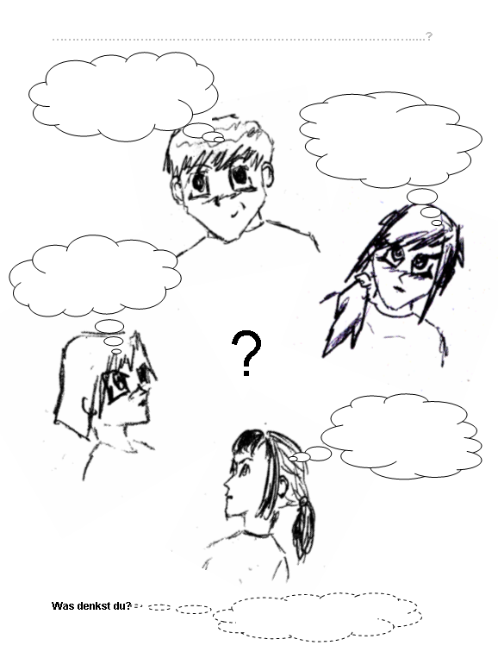
A: das Bild wird kleiner
Was passiert, wenn die Linse deines Fotoapparats an den Rändern abgedeckt wird
B: Das Bild wird nur dunkler
D: das Bild wird schärfer
C: der äußere Rand des Bildes fehlt
A, B, C oder D?

Begründe deine Aussage ausführlich.

  - Einzelarbeit
Eigener Standpunkt sollte hier deutlich werden. Eine Codierung des Arbeitsbogens ist erforderlich, wenn das Verfahren anonymisiert werden soll.
  - Kleingruppenarbeit
    - Argumentationsbogen
Argument | Spricht für die Auswahlantwort(en) | Spricht gegen die Auswahlantwort(en) | Bewertung des Arguments  stark +  mittel 0  schwach -
Argumentationsphase
Kleine Linsen bei Handys erzeugen normale Fotos | A, B oder D | C | +
Ist die Abdeckung sehr groß, kommt kaum noch Licht durch | B | A und C | 0
Lernimpulsphase
Wird die Pupillenöffnung klein, bleibt das Bild als ganzes | B oder D | A und C | +
Die Größe des Bildes auf dem Foto hängt nicht von der Blende ab | B, C oder D | A | +
Kleinere Blendenöffnung verdunkelt das Bild | B | A und C | +
Kleinere Blendenöffnung macht das Bild schärfer | D | A und C | +

    - Lernimpulse
        - Verdeutlich euch noch einmal den Aufbau eures Auges. Es gibt sichtbare Änderungen im Auge wenn sich in der Umwelt etwas ändert. Drückt eure Beobachtungen möglichst in Wenn-Dann-Sätzen aus.
        - Formuliert zu jeder Hypothese einen Wenn-Dann-Satz, der die zugrunde liegende Vermutung A, B, C oder D widerlegen würde. Plant einen oder mehrere Versuche dazu.
        - Untersucht den Einfluss einer Lochblende auf das Bild bei einer Lochkamera. Notiert eure Beobachtungen und Folgerungen als Wenn-Dann-Aussage.

  - Unterrichtsgespräch
Die Gruppen stellen ihre Ergebnisse im Plenum vor. Hierbei soll auch der Diskussionsprozess geschildert werden.
Unterschiedliche Interpretationen und offene Fragen werden geklärt. Schließlich wird die „wissenschaftlich“ gültige Lösung gesichert.

  - Partnerarbeit
Eine Sammellinse ist in der Mitte durchgebrochen. Kann man diese Linse dann noch als Brennglas benutzen?
Vergleicht eure Diskussion und euer Ergebnis mit der Bearbeitung der ersten Aufgabe.

